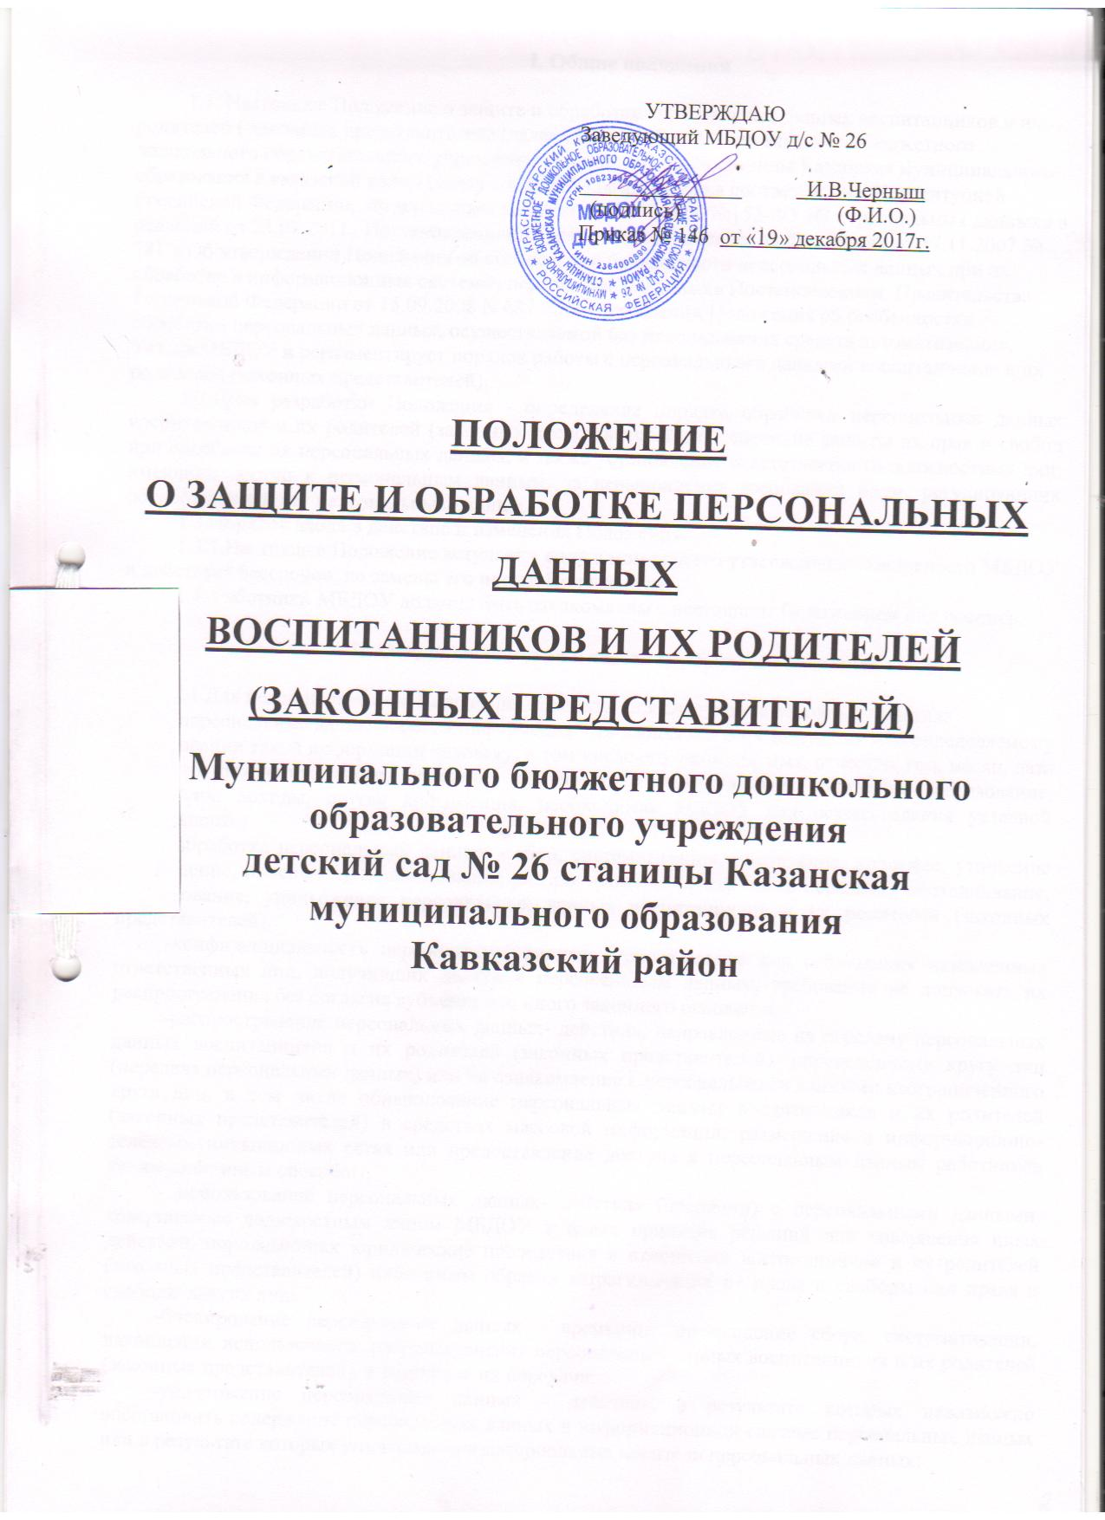

I. Общие положения

1.1. Настоящее Положение о защите и обработке персональных данных воспитанников и их родителей ( законных представителей) (далее - Положение) Муниципального бюджетного дошкольного образовательного учреждения детский сад № 26 станицы Казанская муниципального образования Кавказский район (далее – МБДОУ) разработано в соответствии с Конституцией Российской Федерации, Федеральным законом от 27.07.2006 №152-ФЗ «О персональных данных» в редакции от 25.07.2011 , Постановлением Правительства Российской Федерации от 17.11.2007 № 781 « Об утверждении Положения об обеспечении безопасности персональных данных при их обработке в информационных системах персональных данных» Постановлением Правительства Российской Федерации от 15.09.2008 N 687 "Об утверждении Положения об особенностях обработки персональных данных, осуществляемой без использования средств автоматизации», Устава МБДОУ и регламентирует порядок работы с персональными данными воспитанников и их родителей (законных представителей).
1.2.Цель разработки Положения - определение порядка обработки персональных данных воспитанников и их родителей (законных представителей); обеспечение защиты их прав и свобод при обработке их персональных данных, а также установление ответственности должностных лиц, имеющих доступ к персональным данным, за невыполнение требований норм, регулирующих обработку и защиту персональных данных.
1.3.Порядок ввода в действие и изменения Положения.
1.3.1.Настоящее Положение вступает в силу с момента его утверждения заведующего МБДОУ и действует бессрочно, до замены его новым Положением.
1.4. Работники МБДОУ должны быть ознакомлены с настоящим Положением под роспись.

II. Основные понятия и состав персональных данных

2.1.Для целей настоящего Положения используются следующие основные понятия:
-персональные данные- любая информация, относящаяся к определенному или определяемому на основании такой информации человеку, в том числе его фамилия, имя, отчество, год, месяц, дата и место рождения, адрес, семейное, социальное, имущественное положение, образование, профессия, доходы, другая информация, необходимая МБДОУ для осуществления уставной деятельности;
-обработка персональных данных - сбор, систематизация, накопление, хранение, уточнение (обновление, изменение), использование, распространение (в том числе передача), обезличивание, блокирование, уничтожение персональных данных воспитанников и их родителей (законных представителей).
-конфиденциальность персональных данных - обязательное для соблюдения назначенных ответственных лиц, получивших доступ к персональным данным, требование не допускать их распространения без согласия субъекта или иного законного основания;
-распространение персональных данных- действия, направленные на передачу персональных данных воспитанников и их родителей (законных представителей). определенному кругу лиц (передача персональных данных) или на ознакомление с персональными данными неограниченного круга лиц, в том числе обнародование персональных данных воспитанников и их родителей (законных представителей) в средствах массовой информации, размещение в информационно-телекоммуникационных сетях или предоставление доступа к персональным данным работников каким-либо иным способом;
- использование персональных данных- действия (операции) с персональными данными, совершаемые должностным лицом МБДОУ в целях принятия решений или совершения иных действий, порождающих юридические последствия в отношении воспитанников и их родителей (законных представителей) либо иным образом затрагивающих их права и свободы или права и свободы других лиц;
-блокирование персональных данных - временное прекращение сбора, систематизации, накопления, использования, распространения персональных данных воспитанников и их родителей (законных представителей), в том числе их передачи;
-уничтожение персональных данных - действия, в результате которых невозможно восстановить содержание персональных данных в информационной системе персональных данных или в результате которых уничтожаются материальные носители персональных данных;
-обезличивание персональных данных - действия, в результате которых невозможно определить принадлежность персональных данных конкретному субъекту;
-общедоступные персональные данные - персональные данные, доступ неограниченного круга лиц к которым предоставлен с согласия родителей (законных представителей) или на которые в соответствии с федеральными законами не распространяется требование соблюдения конфиденциальности;
-информация - сведения (сообщения, данные) независимо от формы их представления;
-документированная информация - зафиксированная на материальном носителе путем документирования информация с реквизитами, позволяющими определить такую информацию или ее материальный носитель.
2.2. В состав персональных данных воспитанников и их родителей (законных представителей) МБДОУ входят документы, содержащие информацию, семейном положении, месте жительства, контактных телефонах, материальном положении и жилищных условиях, состоянии здоровья и другие данные необходимые для осуществления уставной деятельности МБДОУ

III. Сбор, обработка и защита персональных данных

3.1.Порядок получения персональных данных.
Обработка персональных данных воспитанников и их родителей (законных представителей) возможна только с их согласия либо без их согласия в следующих случаях:
- персональные данные являются общедоступными;
-персональные данные относятся к состоянию здоровья ребенка и их обработка необходима для защиты его жизни, здоровья или иных жизненно важных интересов либо жизни, здоровья или иных жизненно важных интересов других лиц и получение согласия родителей (законных представителей) невозможно;
-по требованию полномочных государственных органов в случаях, предусмотренных федеральным законом.
3.1.3. МБДОУ вправе обрабатывать персональные данные воспитанников и их родителей (законных представителей) только с письменного согласия.
3.1.4.Письменное согласие родителей (законных представителей) на обработку своих персональных данных и персональных данных своего ребёнка должно включать в себя:
- фамилию, имя, отчество, адрес;
- цель обработки персональных данных;
- перечень персональных данных, на обработку которых дается согласие.
-перечень действий с персональными данными, на совершение которых дается согласие, общее описание используемых способов обработки персональных данных;
-срок, в течение которого действует согласие, а также порядок его отзыва
( Приложение № 1, Приложение №2).
3.1.5. Родители (законные представители ребенка) в праве отозвать свое согласие посредством составления соответствующего письменного документа (Приложение №3), который может быть направлен мной в адрес МБДОУ по почте заказным письмом с уведомлением о вручении либо вручен лично под расписку представителю МБДОУ.
3.2.Порядок обработки, передачи и хранения персональных данных.
3.2.2.В целях обеспечения прав и свобод человека и гражданина, заведующий МБДОУ и его представители при обработке персональных данных воспитанников и их родителей (законных представителей) должны соблюдать следующие общие требования:
3.2.2.1.Обработка персональных данных может осуществляться исключительно в целях обеспечения соблюдения законов и иных нормативных правовых актов, содействия в обучении, воспитании и оздоровлении, обеспечения личной безопасности, обеспечения сохранности имущества воспитанников и их родителей (законных представителей).

IV. Передача и хранение персональных данных

4.1.При передаче персональных данных воспитанников и их родителей (законных представителей) необходимо соблюдать следующие требования:
4.1.1.Не сообщать персональные данные воспитанников и их родителей (законных представителей) третьей стороне без его письменного согласия, за исключением случаев, когда это необходимо в целях предупреждения угрозы жизни и здоровью, а также в случаях, установленных федеральным законом.
4.1.2.Предупредить лиц, получивших персональные данные воспитанников и их родителей (законных представителей), о том, что эти данные могут быть использованы лишь в целях, для которых они сообщены, и требовать от этих лиц подтверждения того, что это правило соблюдено. Лица, получившие персональные данные, обязаны соблюдать режим секретности (конфиденциальности).
4.1.3.Разрешать доступ к персональным данным воспитанников и их родителей (законных представителей) только специально уполномоченным лицам, при этом указанные лица должны иметь право получать только те персональные данные воспитанников и их родителей (законных представителей), которые необходимы для выполнения конкретной функции.
4.2.Хранение и использование персональных данных воспитанников и их родителей (законных представителей):
4.2.1.Персональные данные воспитанников и их родителей (законных представителей) в обрабатываются и хранятся в специально отведенных помещениях (кабинет заведующего, архив и др.).
4.2.2.Персональные данные воспитанников и их родителей (законных представителей) могут быть получены, проходить дальнейшую обработку и передаваться на хранение, как на бумажных носителях, так и в электронном виде- локальной компьютерной сети и компьютерной программе.

V. Доступ к персональным данным субъектов

5.1.Право доступа к персональным данным имеют следующие работники МБДОУ:
- заведующий;
- медицинский работник;
- воспитатели;
-делопроизводитель;
Каждый из вышеперечисленных сотрудников даёт письменное обязательство (Приложение № 4) о неразглашении персональных данных
5.2. Родители (законные представители) персональных данных имеет право:
5.2.1.Получать доступ к своим персональным данным и ознакомление с ними, включая право на безвозмездное получение копий любой записи, содержащей персональные данные.
5.2.2.Требовать уточнения, исключения или исправления неполных, неверных, устаревших, недостоверных, незаконно полученных или не являющих необходимыми для МБДОУ персональных данных.
5.2.3.Получать от МБДОУ:
-сведения о лицах, которые имеют доступ к персональным данным или которым может быть предоставлен такой доступ;
-перечень обрабатываемых персональных данных и источник их получения;
-сроки обработки персональных данных, в том числе сроки их хранения;
-сведения о том, какие юридические последствия может повлечь за собой обработка его персональных данных.
-обжаловать в уполномоченный орган по защите прав субъектов персональных данных или в судебном порядке неправомерные действия или бездействия МБДОУ при обработке и защите их персональных данных.
5.3.Копировать и делать выписки персональных данных разрешается исключительно в служебных целях с разрешения заведующего.
5.4.Передача информации третьей стороне возможна только при письменном согласии.

VI. Ответственность за нарушение норм, регулирующих обработку и защиту персональных данных

6.1.Работники МБДОУ, виновные в нарушении норм, регулирующих получение, обработку и защиту персональных данных, несут дисциплинарную, административную, гражданско-правовую или уголовную ответственность в соответствии с федеральными законами.
6.2.Руководитель МДОУ за нарушение норм, регулирующих получение, обработку и защиту персональных данных воспитанников и их родителей (законных представителей) несет административную ответственность, а также возмещает ущерб, причиненный неправомерным использованием информации, содержащей персональные данные воспитанника и родителя (законного представителя).

Приложение 1
Заведующему МБДОУ д/с №26
Черныш И.В.
от________________________________
__________________________________
(Ф.И.О заявителя)
____________________________________
( контактный телефон)

Согласие на обработку персональных данных воспитанника

В соответствии с Федеральным законом от 27.07.2006 №152-ФЗ «О персональных данных», я, ___________________________________________________________________,
Ф.И.О. родителя (законного представителя)
паспорт ___________ выдан __________________________________ «_____»___________
серия, номер кем выдан дата выдачи
являясь родителем (законным представителем) _____________________________________________________________________________
Ф.И.О. ребенка полностью
в целях осуществления уставной деятельности МБДОУ, для обработки персональных данных в информационных системах с использованием средств автоматизации, обеспечения соблюдения требований законов и иных нормативно-правовых актов , предоставления сторонним лицам (включая органы государственного и муниципального управления) в рамках требований законодательства Российской Федерации
даю согласие муниципальному бюджетному дошкольному образовательному учреждению детский сад № 26 ст.Казанская муниципального образования Кавказский район ( далее - МБДОУ) на обработку персональных данных своего ребёнка, а именно на сбор, систематизацию, хранение, уточнение (обновление, изменение), использование, блокирование, передачу и уничтожение персональных данных своего ребёнка, перечень которых определён в Приложении №1.
Даю согласие на размещение на официальном сайте МБДОУ, в помещениях МБДОУ фотографий своего ребёнка.
Обработка, передача персональных данных разрешается на период посещения
моим ребёнком МБДОУ , а также на срок хранения документов содержащих вышеуказанную информацию, установленный нормативно-правовыми актами Российской Федерации.
Я оставляю за собой право отозвать свое согласие посредством составления соответствующего письменного документа, который может быть направлен мной в адрес МБДОУ по почте заказным письмом с уведомлением о вручении либо вручен лично под расписку представителю МБДОУ.

_____________ ____________________ /______________________ /
(Дата) (Подпись) (расшифровка подписи)

^{Приложение 1}

к согласию
на обработку персональных данных
воспитанника

- Фамилия________________________________________________________________
- Имя ___________________________________________________________________
- Отчество________________________________________________________________
- Дата рождения___________________________________________________________
- Пол ____________________________________________________________________
- Гражданство ____________________________________________________________
- Место жительства _______________________________________________________
- Место регистрации_______________________________________________________
- Домашний телефон ______________________________________________________
- ФИО родителей _________________________________________________________
- Данные свидетельства о рождении ________________________________________
- Данные медицинского полиса _____________________________________________
- Группа здоровья ________________________________________________________
- Физ. группа. ____________________________________________________________
- Заболевания ____________________________________________________________
- Психолого-педагогическая характеристика __________________________________
- Дополнительная контактная информация ___________________________________
- СНИЛС ________________________________________________________________
- Девиантное поведение____________________________________________________
- Инвалидность ___________________________________________________________

Приложение 2

Заведующему МБДОУ № 26
Черныш И.В.
от________________________________
__________________________________
(Ф.И.О заявителя полностью)
____________________________________
( контактный телефон)

Согласие на обработку персональных данных
родителей (законных представителей ребенка)

В соответствии с Федеральным законом от 27.07.2006 №152-ФЗ «О персональных данных», я, ___________________________________________________________________,
Ф.И.О. родителя (законного представителя)
паспорт ___________ выдан ____________________________________________________
серия, номер кем выдан
_____________________________________________________________________________ «_____»___________
дата выдачи
являясь родителем (законным представителем) _____________________________________________________________________________
Ф.И.О. ребенка полностью
в целях осуществления уставной деятельности МБДОУ, для обработки персональных данных в информационных системах с использованием средств автоматизации, обеспечения соблюдения требований законов и иных нормативно-правовых актов, предоставления сторонним лицам (включая органы государственного и муниципального управления) в рамках требований законодательства Российской Федерации
даю согласие муниципальному бюджетному дошкольному образовательному учреждению детский сад № 26 станицы Казанская муниципального образования Кавказский район ( далее - МБДОУ) на обработку своих персональных данных, а именно на сбор, систематизацию, хранение, уточнение (обновление, изменение), использование, блокирование, передачу и уничтожение своих персональных данных, перечень которых определён в Приложении №1
Обработка, передача персональных данных разрешается на период посещения
моим ребёнком МБДОУ, а также на срок хранения документов содержащих вышеуказанную информацию, установленный нормативно-правовыми актами Российской Федерации.
Я оставляю за собой право отозвать свое согласие посредством составления соответствующего письменного документа, который может быть направлен мной в адрес МБДОУ по почте заказным письмом с уведомлением о вручении либо вручен лично под расписку представителю МБДОУ.

_______ ____________________ /______________________ /
(Дата) (Подпись) (расшифровка подписи)

^{Приложение 1}
согласию
на обработку персональных данных
родителей (законных представителей)

- Фамилия_______________________________________________________
- Имя ___________________________________________________________
- Отчество _______________________________________________________
- Пол ___________________________________________________________
- Гражданство ____________________________________________________
- Место жительства _______________________________________________
- Место регистрации_______________________________________________
- Домашний телефон ______________________________________________
- Степень родства с ребёнком _______________________________________
- Мобильный телефон _____________________________________________
- Образование ____________________________________________________
- Место работы___________________________________________________
- Должность______________________________________________________
- Адрес места работы______________________________________________
- Рабочий телефон_________________________________________________
- Дата рождения __________________________________________________
- Данные паспорта: серия ___________ номер___________ кем и когда
выдан__________________________________________________________
- E-Mail _________________________________________________________
- СНИЛС________________________________________________________
20. Данные о банковских реквизитах родителя (законного представителя), получателя компенсации (для оформления документов на получение компенсации) _____________________________________________________________________________

Приложение 3
Заявление
отзыв согласия на обработку персональных данных
своих и своего ребёнка

Я, _____________________________________________________________________________________,
(ФИО, далее – «Законный представитель»), действующий(ая) от себя и от имени своего несовершеннолетнего(ей):
_____________________________________________________________________________________________(ФИО ребенка, дата рождения),
Паспорт _____ № _________ выдан _______________________________________________
_____________________________________________________________________________
«___»___________20_____ г. прошу Вас прекратить обработку моих персональных данных в связи с
_______________________________________________________________________
(указать причину)
_______________________________________________________________________

Приложение 4
Обязательство о неразглашении персональных данных воспитанников и их родителей
(законных представителей)

Я,______________________________________________________________________
^{(фамилия, имя, отчество)}
«____»__________________ 19___ года рождения, проживающий(ая) по адресу: ________
_____________________________________________________________________________
^{(адрес с индексом)}
паспорт_________________________________выдан_____________________________________________________________________________________________________________
(дата, наименование выдавшего органа)
понимаю, что получаю доступ к персональным данным воспитанников и их родителей (законных представителей) МБДОУ д/с № 26. Я также понимаю, что во время исполнения своих обязанностей мне приходится заниматься сбором, обработкой и хранением персональных данных воспитанников и их родителей (законных представителей).
Я подтверждаю, что не имею права разглашать следующие сведения:
- данные свидетельства о рождении воспитанника;
- паспортные данные родителей (законных представителей);
- данные, подтверждающие законность представления прав ребёнка;
- адрес регистрации и проживания, контактные телефоны воспитанника и родителей (законных представителей);
- сведения о месте работы (учебы) родителей (законных представителей);
- сведения о состоянии здоровья воспитанника;
- данные страхового медицинского полиса воспитанника;
- страховой номер индивидуального лицевого счета (СНИЛС) воспитанника;
- данные о банковских реквизитах родителя (законного представителя);
- данные о доходах членов семьи.
Обязуюсь:
- информировать руководителя о фактах нарушения порядка обращения с конфиденциальными сведениями, о ставших мне известным попытках несанкционированного доступа к информации;
- соблюдать правила пользования документами, порядок их учета и хранения, обеспечивать в процессе работы сохранность информации, содержащейся в них, от посторонних лиц;
- знакомиться только с теми служебными документами, к которым получен доступ в силу исполнения своих служебных обязанностей.

Я предупрежден(-а) о том, что в случае разглашения мной сведений, касающихся персональных данных воспитанников и их родителей (законных представителей) МБДОУ д/с № 26 или их утраты, я несу ответственность в соответствии с действующим Законодательством РФ.

С «Положением о защите и обработке персональных данных воспитанников и их родителей ( законных представителей)» ознакомлен (-а).

_____________ ____________________ /______________________ /
(Дата) (Подпись) (Расшифровка подписи)

